Муниципальное казённое общеобразовательное учреждение «Еманжелинская специальная (коррекционная) общеобразовательная школа-интернат для обучающихся, воспитанников с ограниченными возможностями здоровья (нарушение интеллекта)»

Интеллектуальная игра
«На все вопросы — один ответ»


Составила и провела:
воспитатель I категории
Маликова Елена Сергеевна

с. Еманжелинка, 2024
Интеллектуальная игра «На все вопросы — один ответ»
Цель: Активизация познавательной деятельности ребенка.
Задачи: Формировать личностные качества детей: чувство товарищества, ответственности, взаимовыручки, умение работать в коллективе, выслушивать чужое мнение, отстаивать свой ответ, обосновывая его.
Развивать логическое мышление, коммуникативную речь, сообразительность, мыслительные способности, внимание, память, воображение.
Применять полученные ранее знания в нестандартных условиях.
Расширение кругозора школьников.
Оборудование: медиапроектор, презентация, 2 стола для команд соперников, карточки.
Принадлежности: игровое поле с номерами-секторами, конверты с заданиями, табло, песочные часы, волчок, листы бумаги, карандаши.
Индивидуальная работа: Помочь Вале выполнить задание на листочке. Контролировать поведение Артема.
Программа игры
- Сбор участников.
- Распределение команд.
- Краткие правила от ведущего.
- Начало.
- Ход игры.
- Объявление результатов.
- Награждение победителей.
- Окончание
Ход игры
(слайд 1 звучит музыка «Что наша жизнь – игра !» ) Добрый день, дорогие участники игры. Добрый день, уважаемые гости. Сегодня мы проводим нашу игру «На все вопросы — один ответ». Представляю вам команды участников: это команда «Почемучки» и команда «Знайки». Оценивать наших участников будут члены жюри (представление). Желаем всем удачи. Зрители, ваши аплодисменты будут лучшей поддержкой для участников.
(слайд 2)Давайте поближе познакомимся с нашими командами. Представление команд

Команда «Почемучки» Девиз команды:
Очень дружно мы живем,
Всем вопросы задаем:
Что? Откуда? Почему?
Только в школе я пойму.

Команда «Знайки» Девиз команды:
Надо очень много знать,
Чтоб пятерки получать,
Будем книжки мы читать,
Будем все на свете знать!

Приветствую всех членов команд и желаю вам победить. Внимательно послушайте правила игры. Какие времена года вы знаете? Сколько месяцев в году? Мои вопросы будут так или иначе связаны с этими событиями. Игра состоит из 7 раундов. Последовательность туров вы будите выбирать сами крутя волчок. Отвечать на вопросы вы будите соответственно по очереди в команде. За каждый правильный ответ команда получает 1 б., если во время ответа игроки команды подсказывают, шумят, то балл команде не засчитывается. В игре будут задания, которые надо будет выполнить на время. Будьте внимательны. Сели правильно, друг другу не мешаем. Правила запомнили. Итак, участники готовы? Начинаем. (звучит гонг)
Капитан команды «Почемучки» крутит волчок.
(слайд 3) I раунд – Разминка
Доскажи словечко — назови самых известных литературных героев.
Вопросы для 1-й команды.
Баба- ... (Яга).
Муха- ... (Цокотуха).
Черепаха ... (Тортилла).
Пчела ... (Мая).
Сова ... (Бумба).
Братец ... (Кролик).
Сивка- ... (Бурка).

Вопросы для 2-й команды
Курочка- ... (Ряба).
Крокодил ... (Гена).
Домовенок ... (Кузя).
Почтальон ... (Печкин).
Красная ... (Шапочка).
Кощей ... (Бессмертный).
Старик ... (Хоттабыч).

Капитан команды «Знайки» крутит волчок.
(слайд 4) II раунд – Литературный
(слайд 5) Знаете ли вы зимние сказки? Я каждой команде буду задавать порос.
Угадайте сказку по иллюстрации (“Лисичка – сестричка и серый волк”)
- Как лисе удалось добраться до рыбы старика? (Притворилась мёртвой, старик её сам на воз положил, хотел старухе воротник на шубу привезти)
- Сколько рыбок дала волку лиса? (Ни одной)
- Назовите место зимней рыбалки. (Прорубь)
- Как долго рыбачил волк? (Всю ночь)
- Что заставило волка убежать с места рыбалки? (Утром бабы пошли за водой, стали бить волка коромыслом. Волк еле убежал)
- Как лисе удалось обмануть волка во второй раз?) Сказала, что её люди побили так, что у неё мозги выступили. На самом деле на голове у неё было тесто)
- Что приговаривала лиса, когда волк вёз её? (“Битый небитого везёт”)

Капитан команды «Почемучки» крутит волчок.
(слайд 6) III раунд- Математический
У вас на столах находится задания. Ваша задача найти все предметы на время. Приступайте.
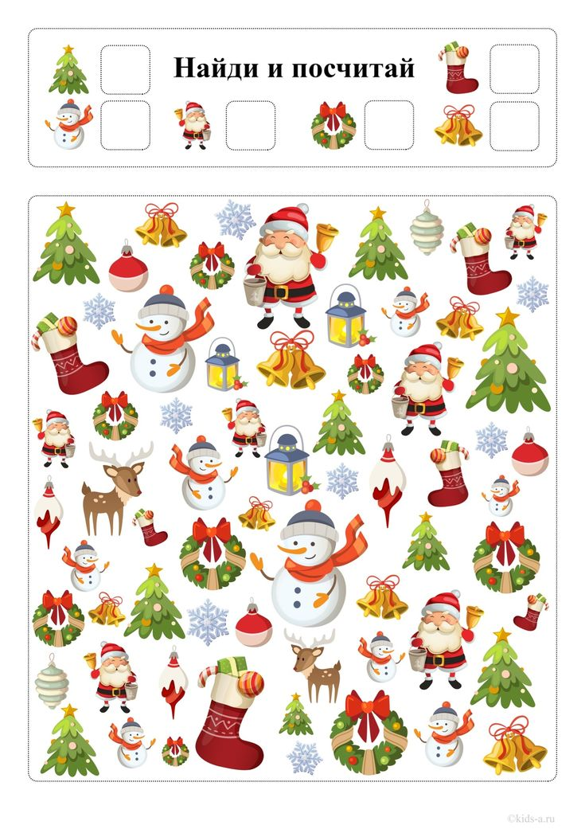
К какому времени года относится эта картинка? Давайте проверим какая команда правильно все посчитала.

Капитан команды «Знайки» крутит волчок.
(слайд 7) IV раунд - Физкультурный

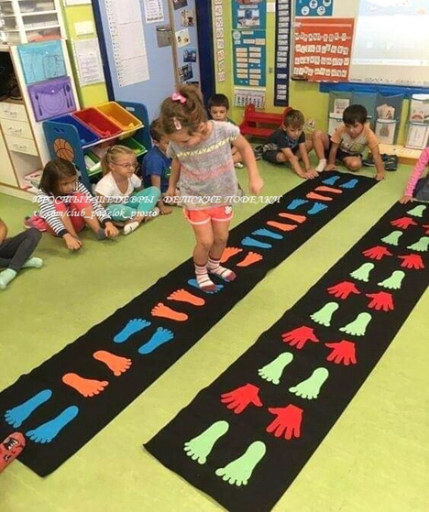
Ваша задача по очереди сохраняя равновесия пройти по дорожке.

Капитан команды «Почемучки» крутит волчок.

(слайд 8) V раунд - конкурс по Познанию
В конкурсе участвуют капитаны команд. Задача капитана — дать правильный ответ быстрее своего соперника. За каждый правильный ответ начисляется 1 очко.

Южное дерево? (Пальма)
Мелкая зимующая птица? (Воробей)
Птичий дом? (Гнездо)
Нос птицы? (Клюв)
Переход через реку? (Мост)
Насекомое, дающее мед? (Пчела)
Место, где растут овощи? (Огород)
Дом для лошади? (Конюшня)
Сильный ветер со снегом? (Метель)
Ядовитые грибы? (Поганки, мухомор)
Из чего делают подсолнечное масло? (Из семечек подсолнуха.)
Сухая трава? (Сено)
Что остается после сгорания дров? (Уголь)
Дом для машины? (Гараж)
Человек, который живет рядом? (Сосед)
Подземная железная дорога? (Метро)
Как зовут внучку Деда Мороза? (Снегурочка )
Как иначе называют Деда Мороза? (Санта Клаус)
Орган зрения? (Глаза)
Они прячутся под ногтями. (Микробы)
Самый маленький палец? (Мизинец)
Домашний Дед Мороз? (Холодильник)

(слайд 9) VI раунд – Логический команды отвечают по очереди.
- На берёзе 6 больших шишек и 2 маленьких. Сколько всего шишек на березе? (ни одной)
- Как называют средство передвижения новорождённого? (коляска)
- Котёнок Гав из мультфильма гавкает или тявкает? (мяукает)
- На ноге - колено, а на руке -? (локоть)
- На клёне – листья, на рябине – кисти (осень)
- Их делают из бумаги и металла. У одних людей их много, у других – мало. В разных странах их называют по разному. Что это? (Деньги)
- Сколько хвостов у 3-х ослов? (3)
- Сколько ушей у 2-х мышей? (4)
- У какого насекомого ухо на ногах? (у кузнечика)
- Как называется гриб, который растет под березой (подберезовик)
- Как называется гриб, который растет под осиной? (подосиновик).
- Тает снежок, ожил лужок, день прибывает когда это бывает? (весна)
- Пусты поля, мокнет земля, дождь поливает когда это бывает? (осень)
- Солнце печет, липа цветет рожь колосится, золотится пшеница когда это бывает? (лето)
- Снег на полях, лед на реках, вьюга гуляет – когда это бывает? (зима)
(слайд 10) VII – раунд Подведение итогов. Каждая команда делится своим впечатлением об игре. Что понравилось и что хотели бы изменить.
Наша игра пришла к финалу.
Мы потрудились все на славу.
Пора итоги подводить,
Не грех команды наградить!
Проводится награждение команд.

